Creating Bounding Boxes and circles for contours ve Creating Bounding Boxes and ellipses for contours, ve image moments

Hazırlayan : Erkan Karacar - H5170051

Programın amacı OpenCV kütüphanesini kullanarak görüntüdeki objeleri tespit etmek ve onları görüntüden soyutlayarak etrafını , kendi sınırlarını ve ağırlık merkezlerini belirlemesi ve çizmesini sağlamaktır.

Programın Arayüzü :

Program da Arayüz objesi olarak 1 Adet File Adında MenuBar, Bu MenuBar’ın 2 Adet AltBarı Bulunmakta ilki Open Buttonu Görüntü Eklemenizi Sağlayan Bir Button,



Buttonun kodu bu şekildedir :

void MainWindow::on_actionOpen_triggered(void){  
 QString fileName = QFileDialog::getOpenFileName(this,  
 tr("Open Image"), "/", tr("Image Files (*.png *.jpg *.bmp *.jpeg)"));  
  
 im1.load( fileName );  
 src = conv.QImage2Mat( im1 );  
  
 cvtColor( src, src_gray, COLOR_BGR2GRAY );  
 blur( src_gray, src_gray, Size(3,3) );  
  
 im1 = conv.Mat2QImage(src_gray);

pix1 = QPixmap::fromImage( im1 );  
 sahne1.addPixmap( pix1 );  
  
 ui->DefaultImage->setScene(&sahne1);  
}

İkincisi Clear Buttonu , Bu button da yüklenmiş görüntüleri kaldırmak eklenmiştir.



Buttonun kodu bu şekildedir :

void MainWindow::on_actionClear_triggered(void){  
 sahne1.clear();  
 sahne2.clear();  
 ui->textEdit->clear();  
}

1 adet Horizontal Slider Ve 2 adet TextLabel bulumakta,



Horizontal Slider ve TextLabel ın kodu bu şekildedir :

void MainWindow::on_slider_actionTriggered(int action)  
{  
 deger = ui->slider->value();  
 ui->GDtext->setText(QString::number(deger));  
}

3 adet buttonumuz bulunmakta bunlar, Boxes , Ellipse , Image Moments,



Bu buttonların ve Horizontal Sliderın Amacı Program Kullanımı Bölümünde Açıklanmıştır.

Ayriyetten programın arayüzünde 2 adet GraphicsView ve 1 adet EditText Label bulunmaktadır.

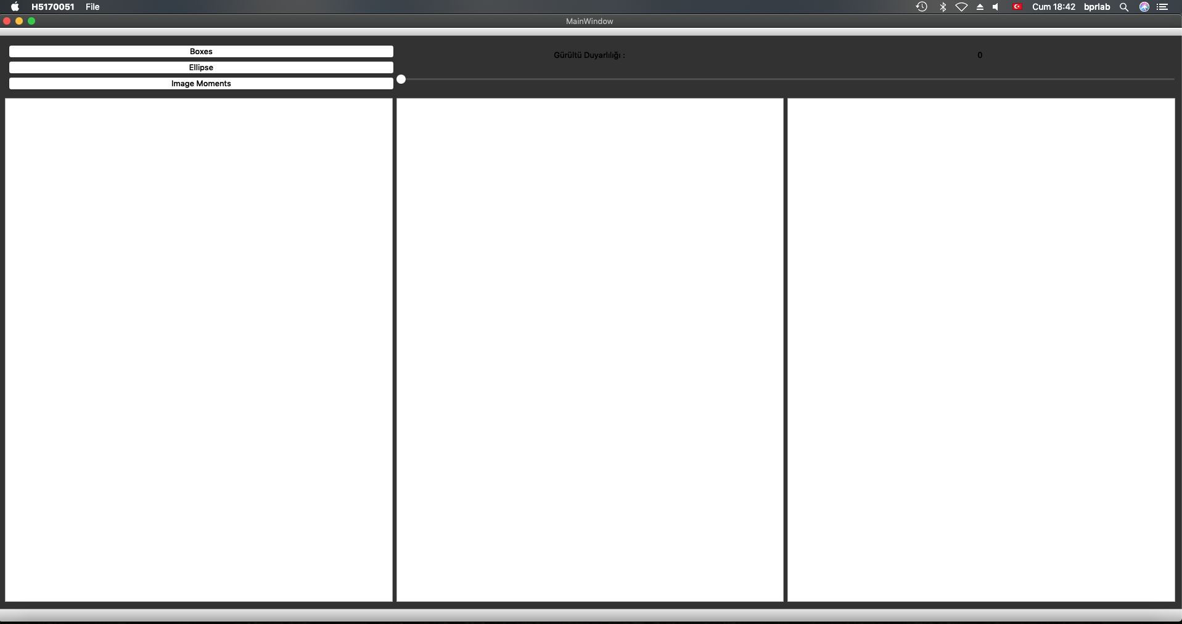

Programın Kullanımı :

Programa görüntü yüklendikten sonra 3 modda işlenmiş görüntüyü inceleyebilirsiniz. Bunlar,

Boxes Modu:

Bu modun amacı görüntüdeki objeleri ve objelere yakın olabilecek silüetleri

tespit ederek onların kenar hatlarını belirginleştirir, kendi boyutuna oranla dışına küp ve yuvarlak bir halka çizer.Çizdiği halkanın boyutu objenin halkanın tam merkezine gelmesiyle oluşur.

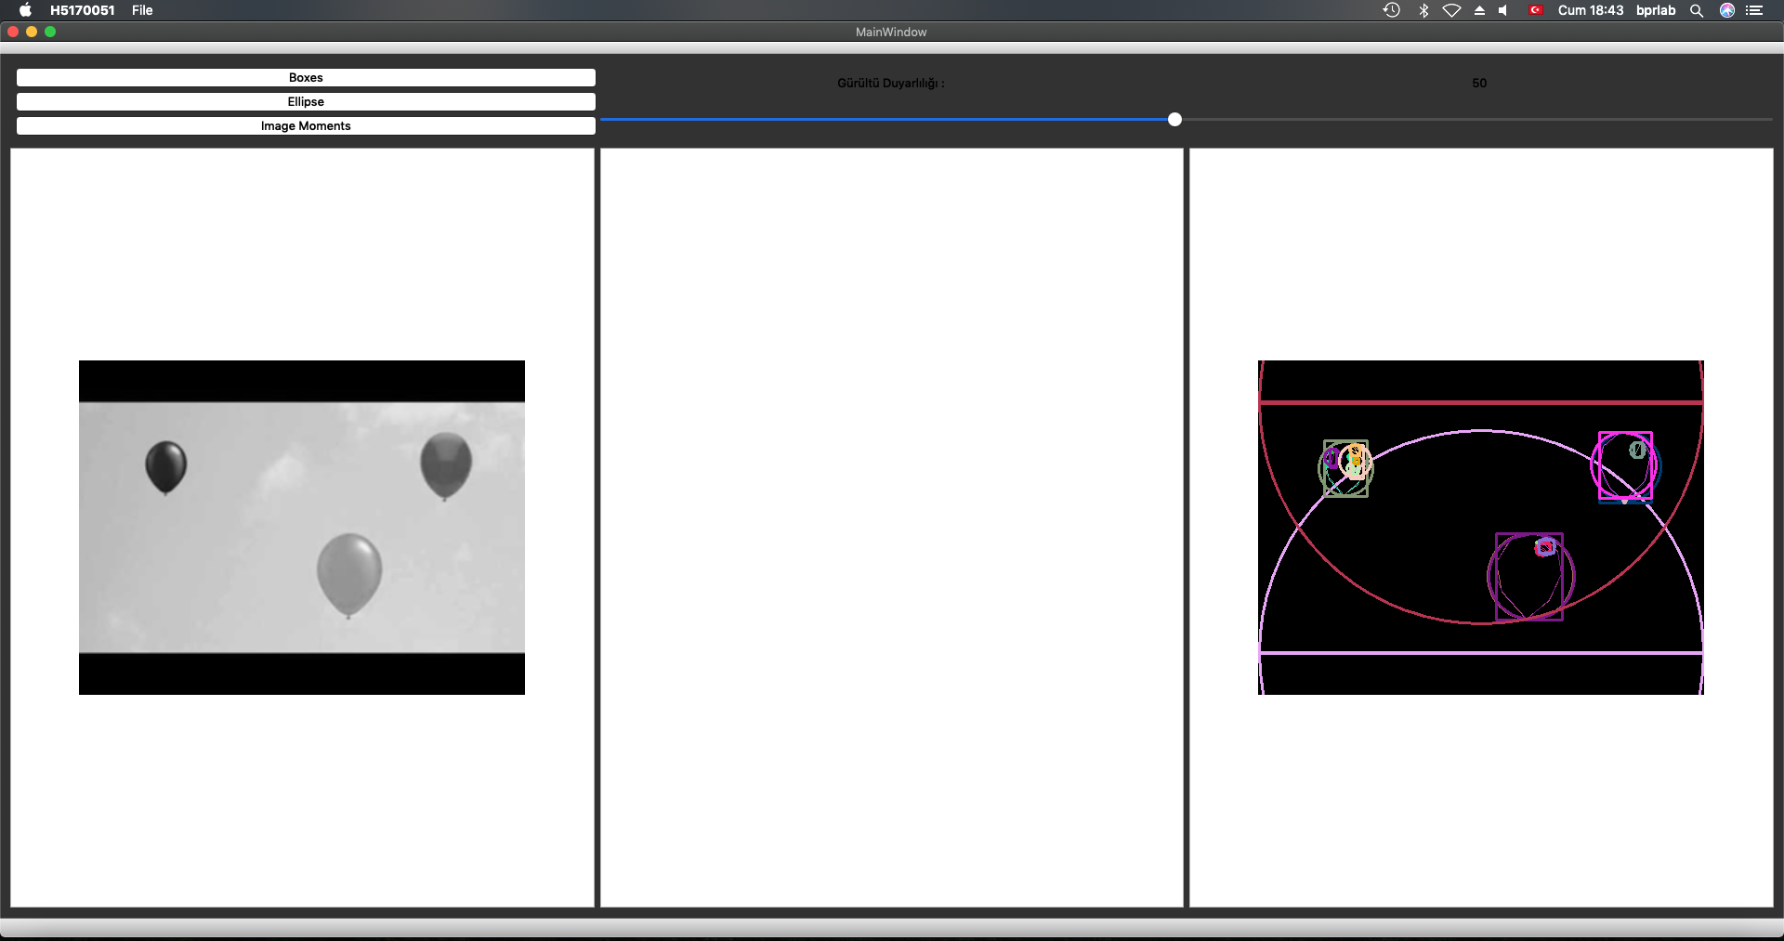

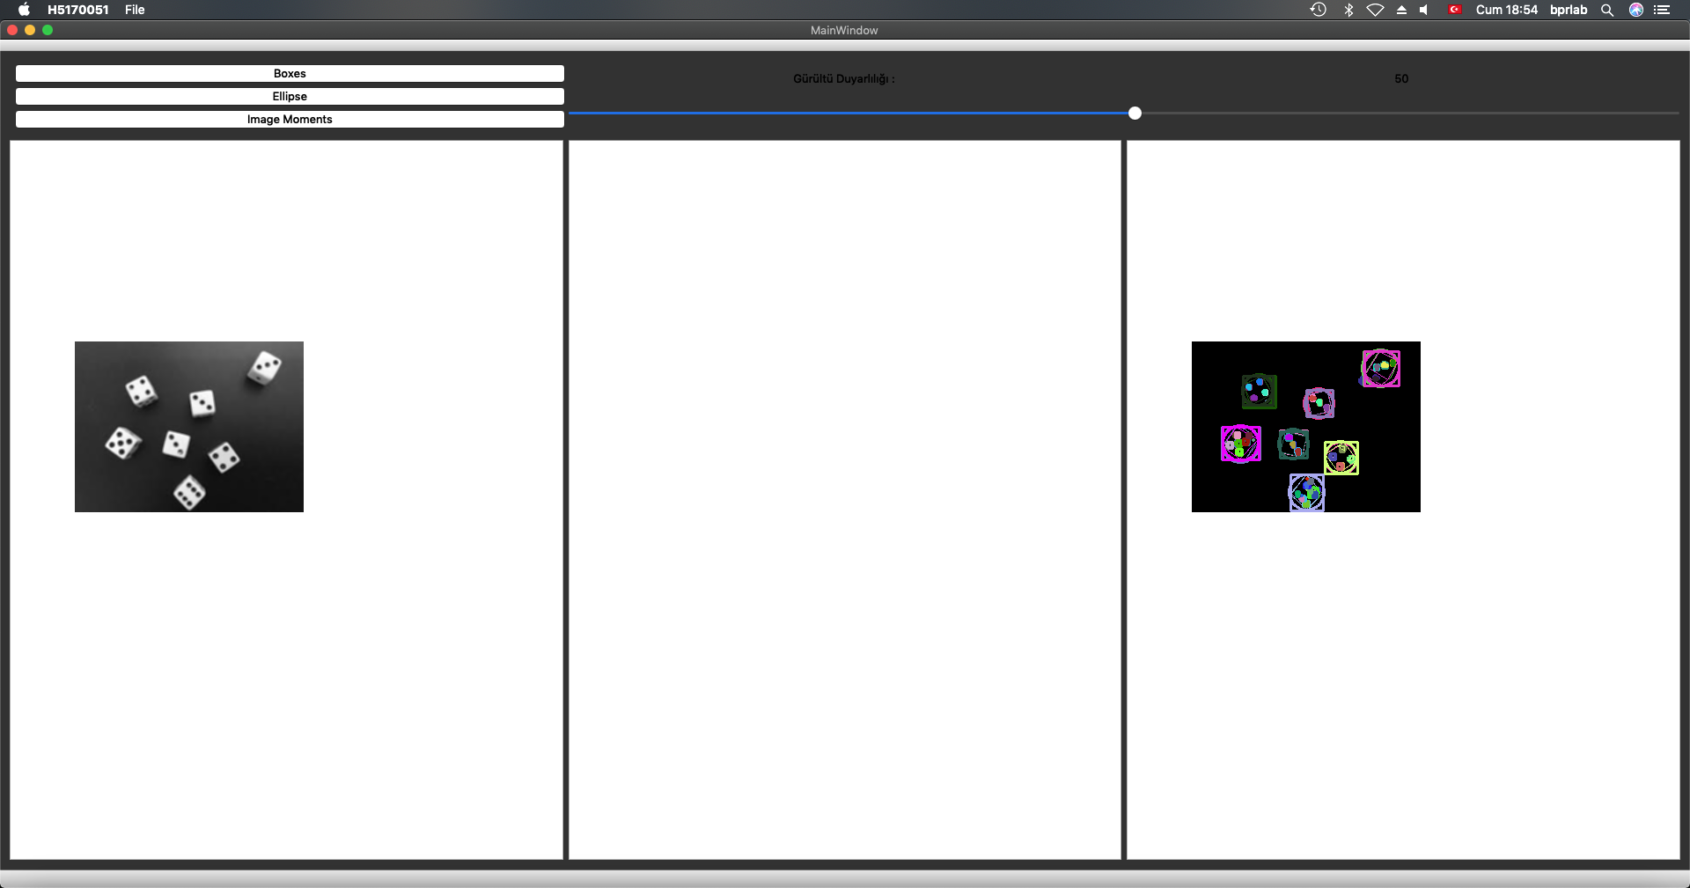

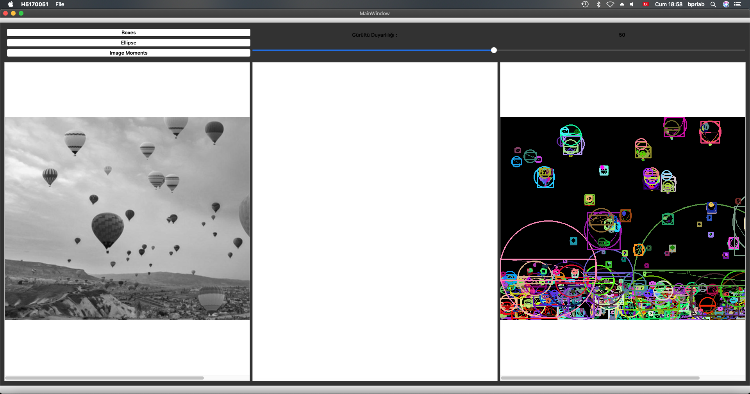

Bu modda ve diğer modlarda olduğu gibi Horizontal Slider ın amacı algoritmanın duyarlılığını ayarlamaktır.

Eğer duyarlılık değeri düşük ise algoritma daha duyarlı,

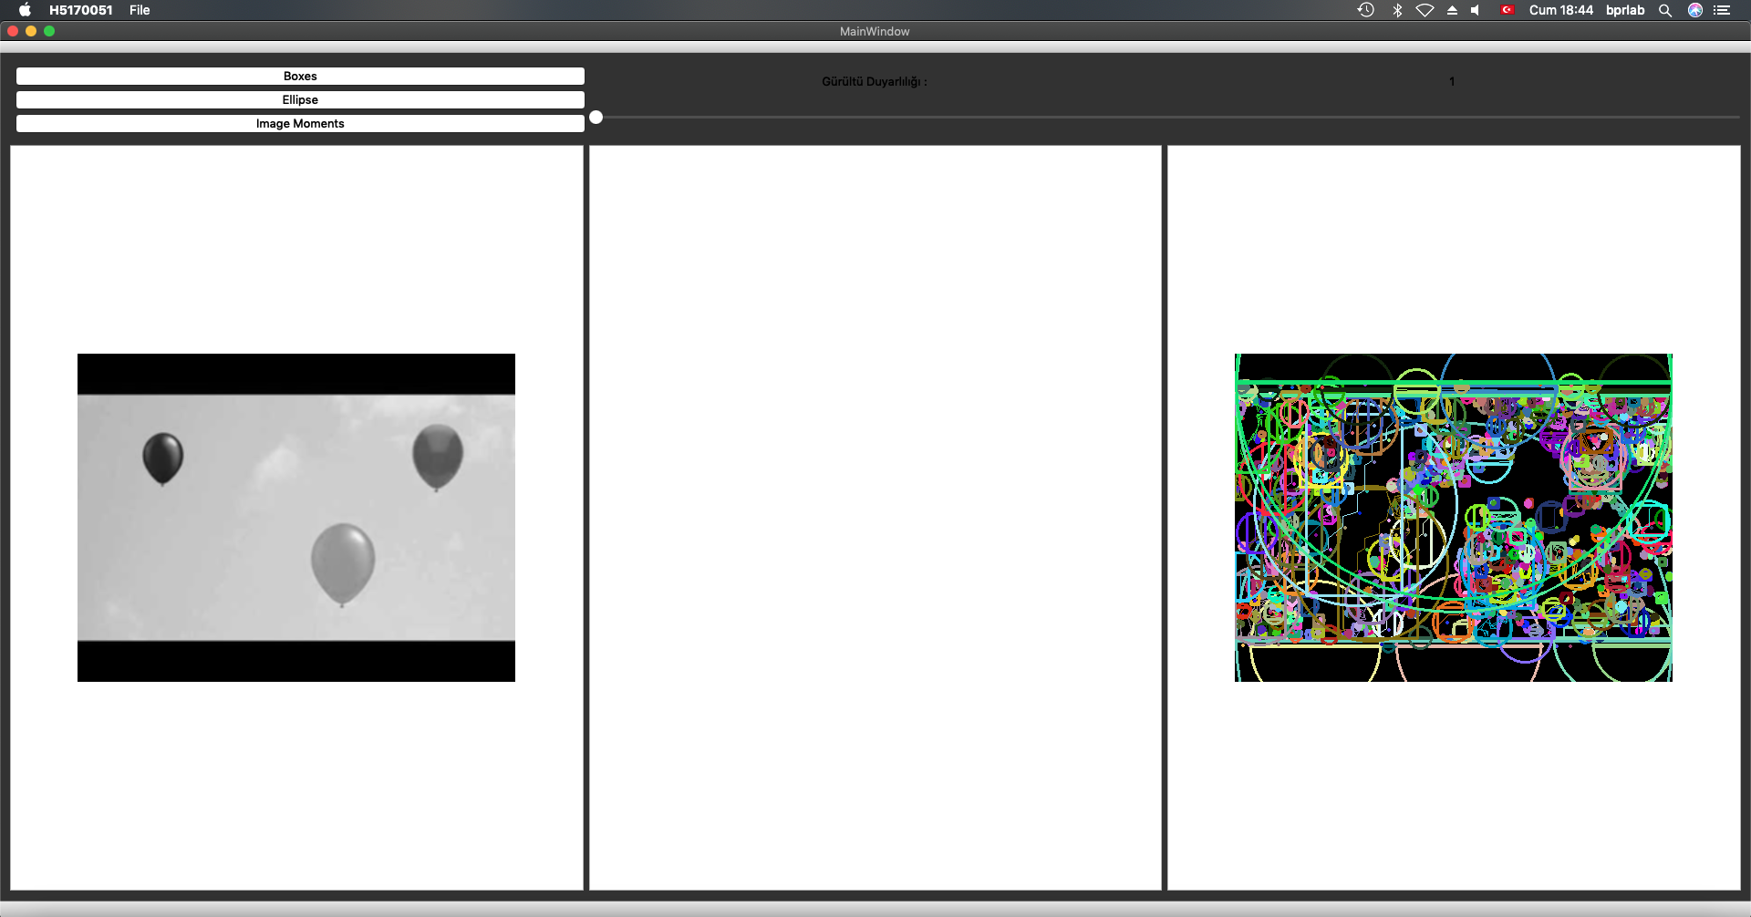

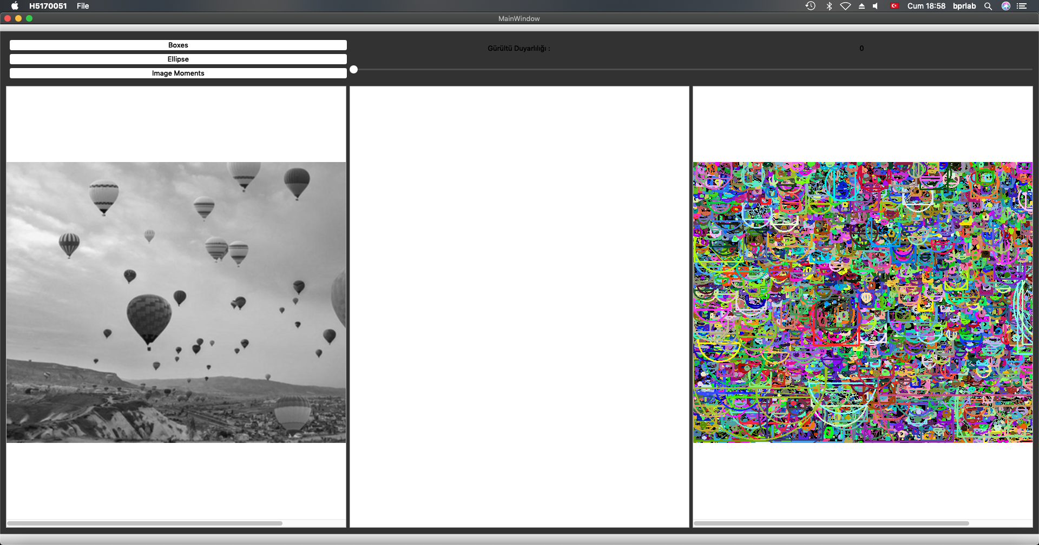

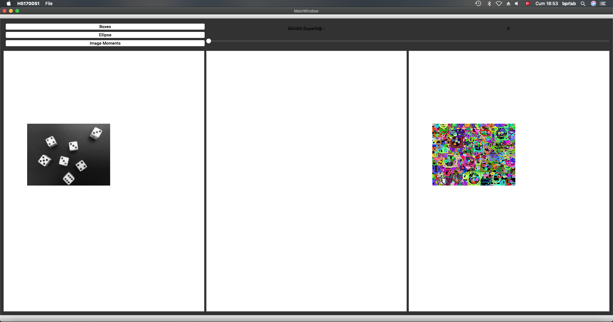

Eğer duyarlılık değeri yüksek ise algoritma daha duyarsızdır.

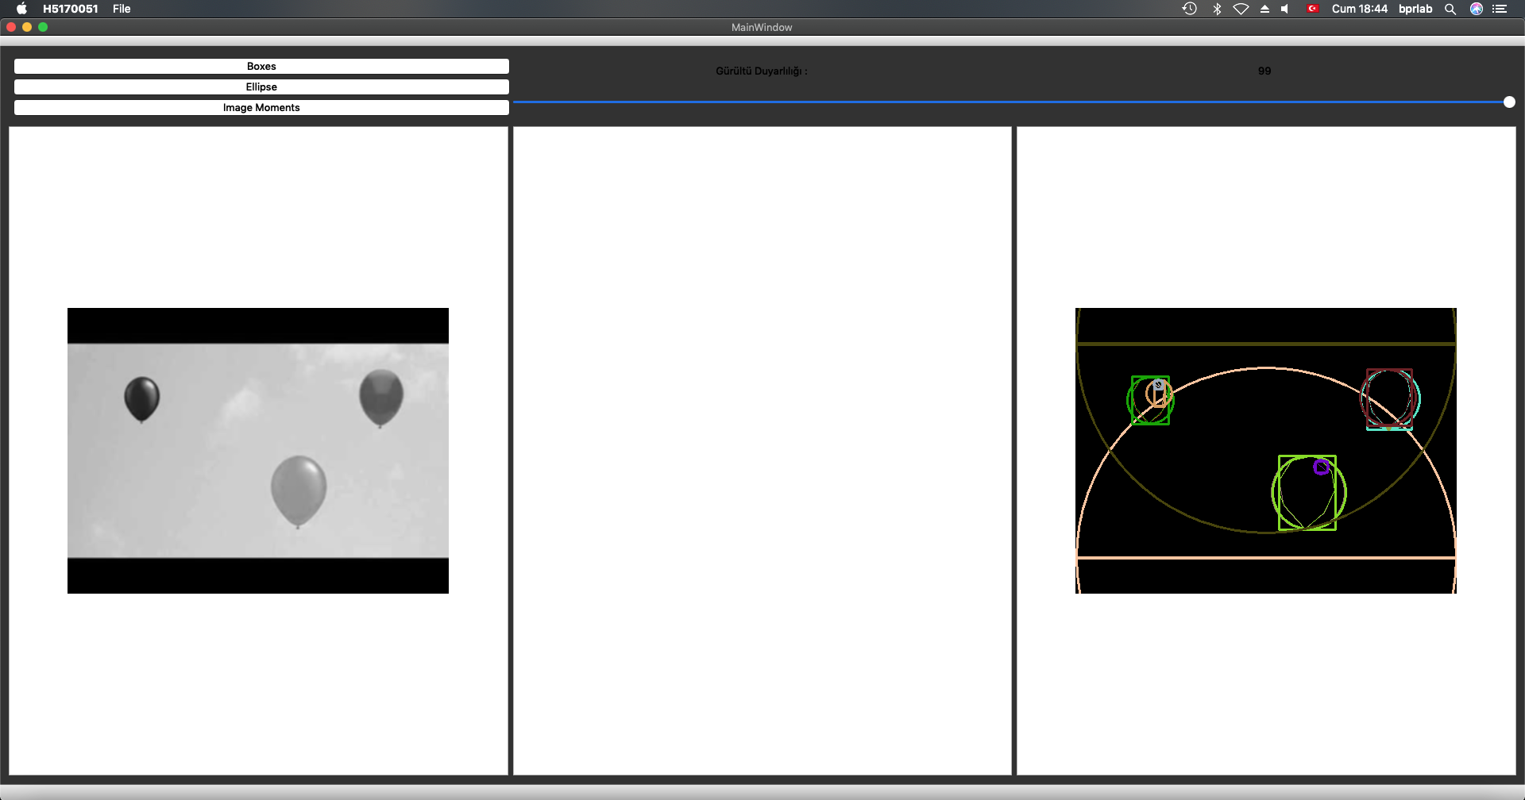

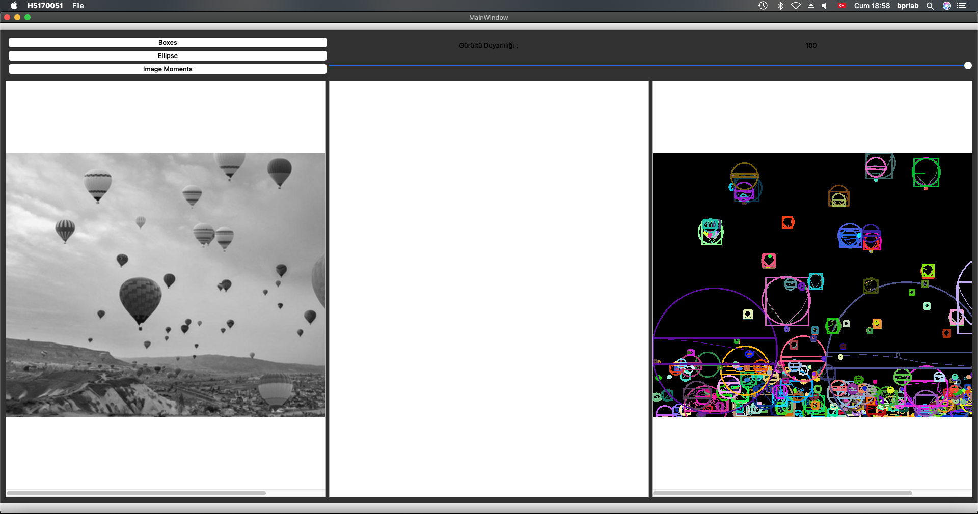

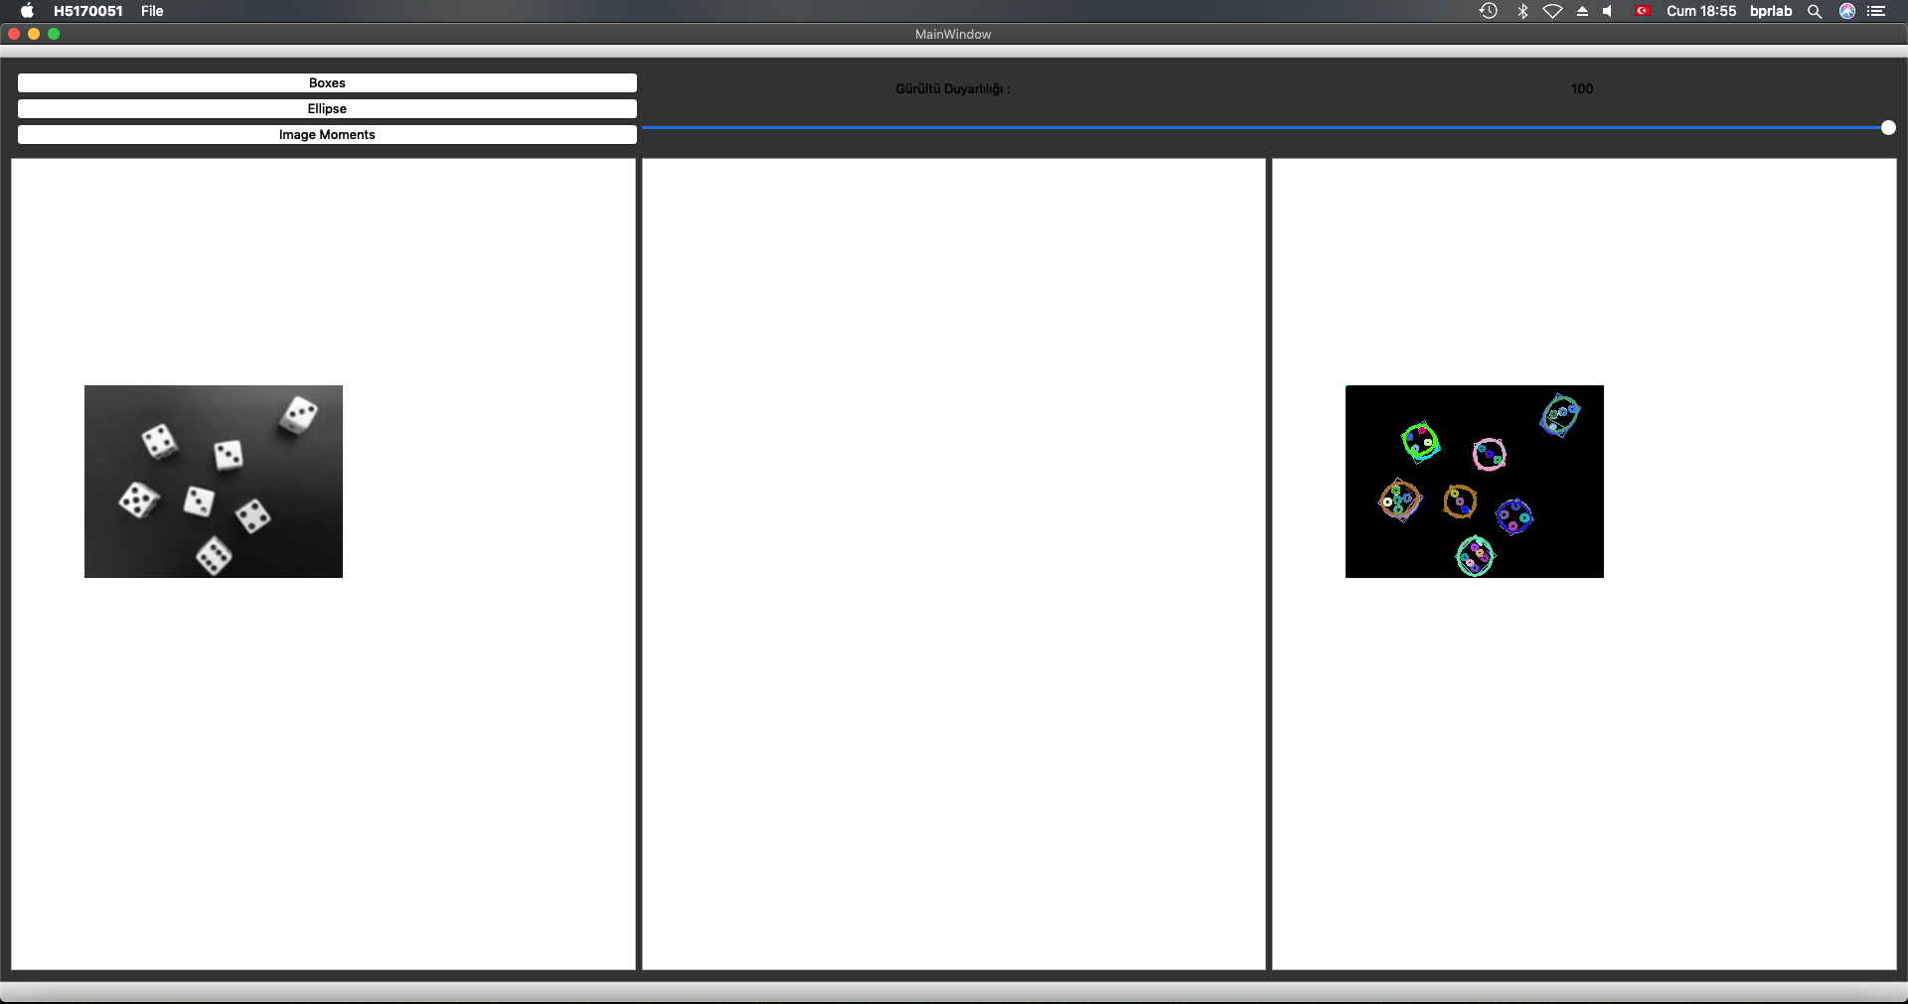

Boxes Modu Kullanıldığında Bu Kod Çalışmaktadır :

void MainWindow::on_pushButton_clicked()  
{

//arayüzdeki Sliderdan Değer alıyoruz  
 TreshHold = ui->slider->value();  
 Canny( src_gray, canny_output, TreshHold, TreshHold*2 );  
 vector<vector<Point> > contours;  
 findContours( canny_output, contours, RETR_TREE, CHAIN_APPROX_SIMPLE );  
 vector<vector<Point> > contours_poly( contours.size() );  
 vector<Rect> boundRect( contours.size() );  
 vector<Point2f>centers( contours.size() );  
 vector<float>radius( contours.size() );  
 for( size_t i = 0; i < contours.size(); i++ )  
 {  
 approxPolyDP( contours[i], contours_poly[i], 3, true );  
 boundRect[i] = boundingRect( contours_poly[i] );  
 minEnclosingCircle( contours_poly[i], centers[i], radius[i] );  
 }  
 drawing = Mat::zeros( canny_output.size(), CV_8UC3 );  
 for( size_t i = 0; i< contours.size(); i++ )  
 {  
 Scalar color = Scalar( rng.uniform(0,256), rng.uniform(0,256), rng.uniform(0,256) );  
 drawContours( drawing, contours_poly, (int)i, color );  
 rectangle( drawing, boundRect[i].tl(), boundRect[i].br(), color, 2 );  
 circle( drawing, centers[i], (int)radius[i], color, 2 );  
 }  
  
 im2 = conv.Mat2QImage(drawing);  
  
  
 pix2 = QPixmap::fromImage(im2);  
 sahne2.addPixmap( pix2 );  
  
 ui->graphicsView_2->setScene( &sahne2 );  
}

Ellipse Modu :

Bu modun amacı görüntüdeki objeleri ve objelere yakın olabilecek silüetleri

tespit ederek onların kenar hatlarını belirginleştirir, kendi boyutuna oranla dışına bir elips çizer.

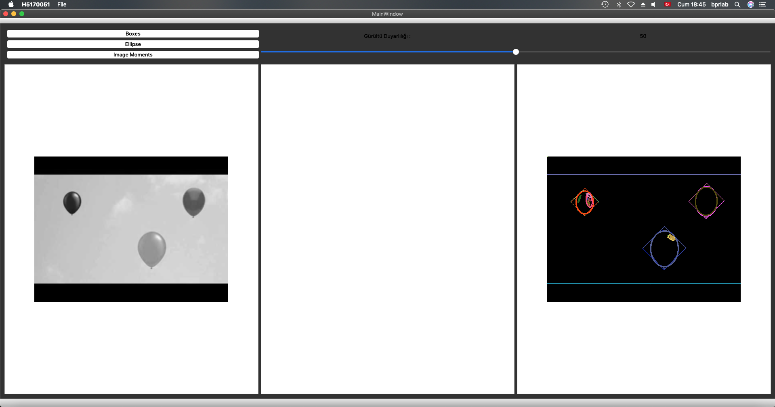

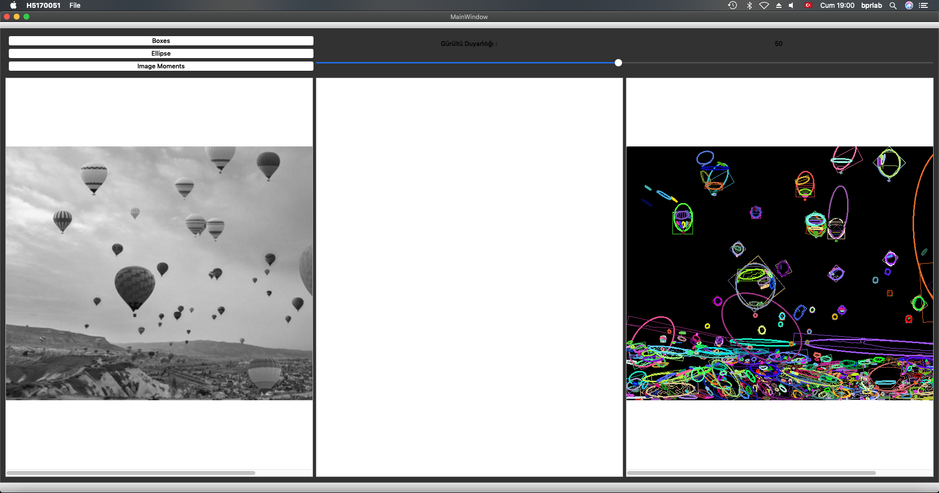

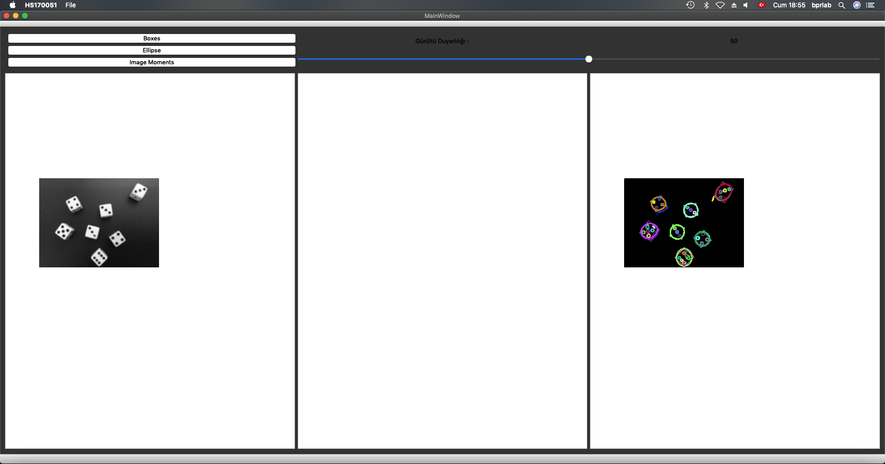

Bu modda ve diğer modlarda olduğu gibi Horizontal Slider ın amacı algoritmanın duyarlılığını ayarlamaktır.

Eğer duyarlılık değeri düşük ise algoritma daha duyarlı,

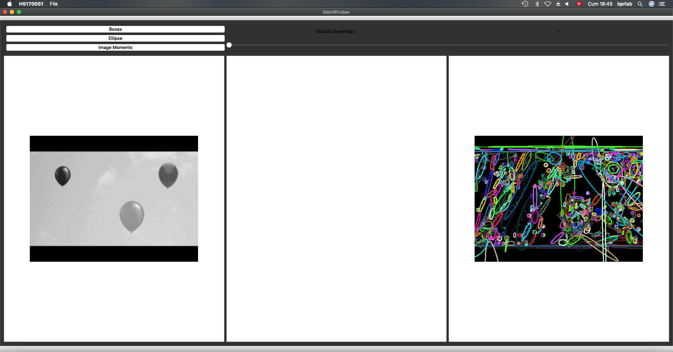

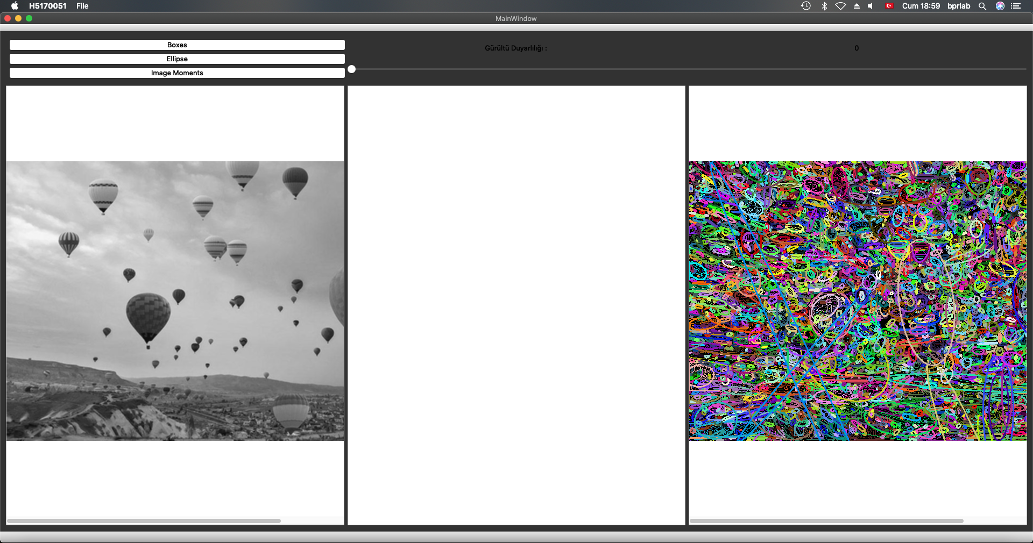

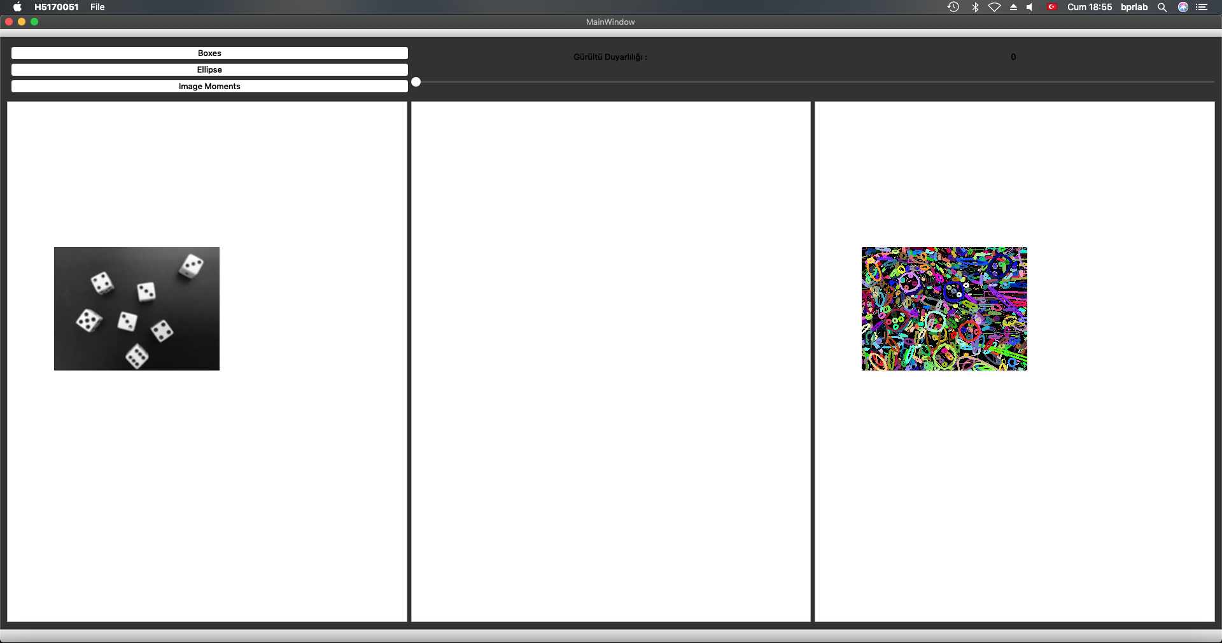

Eğer duyarlılık değeri yüksek ise algoritma daha duyarsızdır.

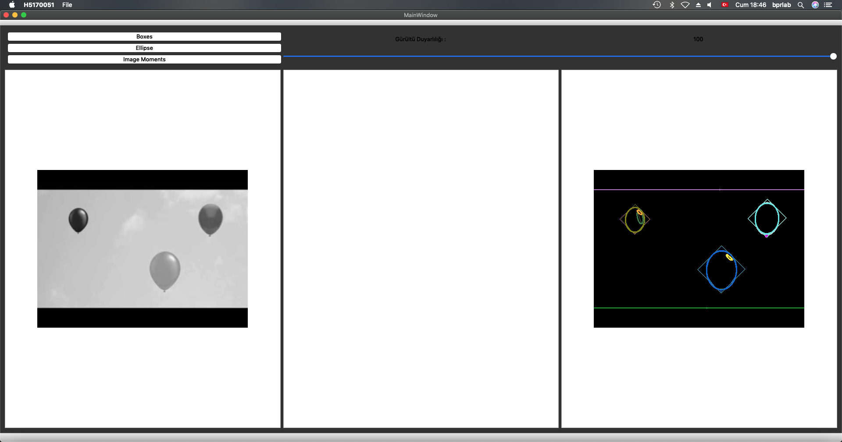

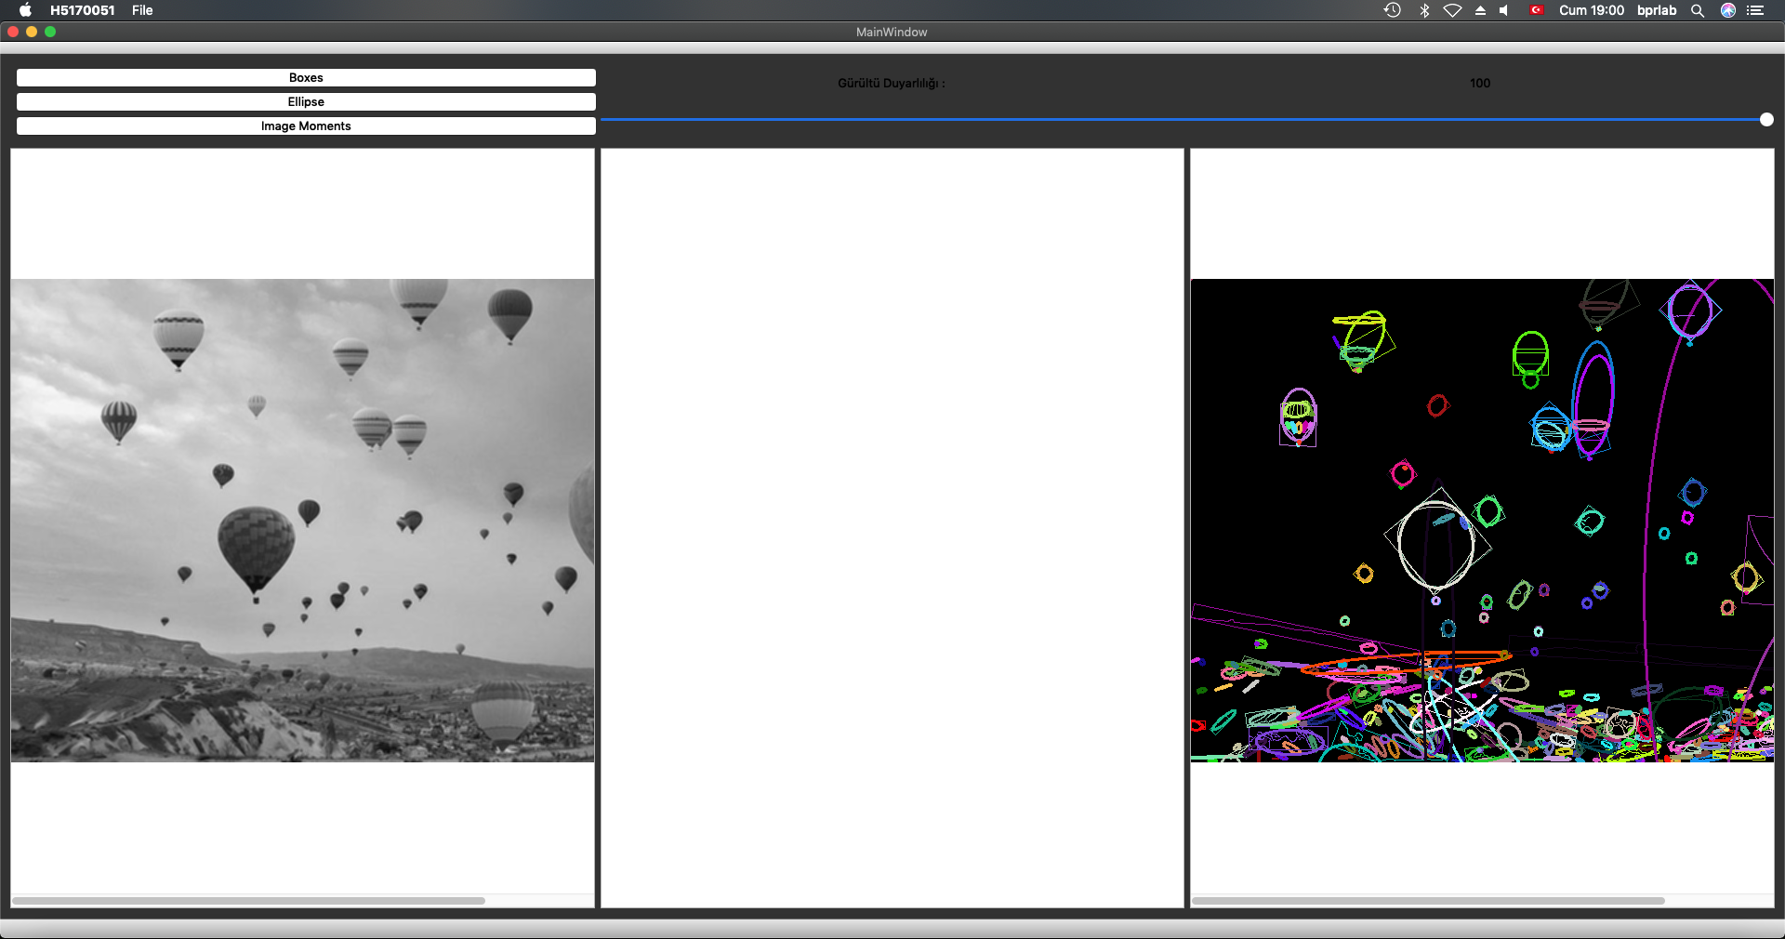



Ellipse Modu Kullanıldığında Bu Kod Çalışmaktadır :

void MainWindow::on_pushButton_2_clicked()  
{

//arayüzdeki Sliderdan Değer alıyoruz  
 TreshHold = ui->slider->value();  
 rng(12345);  
 Canny( src_gray, canny_output, TreshHold, TreshHold*2 );  
 vector<vector<Point> > contours;  
 findContours( canny_output, contours, RETR_TREE, CHAIN_APPROX_SIMPLE, Point(0, 0) );  
 vector<RotatedRect> minRect( contours.size() );  
 vector<RotatedRect> minEllipse( contours.size() );  
 for( size_t i = 0; i < contours.size(); i++ )  
 {  
 minRect[i] = minAreaRect( contours[i] );  
 if( contours[i].size() > 5 )  
 {  
 minEllipse[i] = fitEllipse( contours[i] );  
 }  
 }  
 drawing = Mat::zeros( canny_output.size(), CV_8UC3 );  
 for( size_t i = 0; i< contours.size(); i++ )  
 {  
 Scalar color = Scalar( rng.uniform(0,256), rng.uniform(0,256), rng.uniform(0,256) );  
 // contour  
 drawContours( drawing, contours, (int)i, color );  
 // ellipse  
 ellipse( drawing, minEllipse[i], color, 2 );  
 // rotated rectangle  
 Point2f rect_points[4];  
 minRect[i].points( rect_points );  
 for ( int j = 0; j < 4; j++ )  
 {  
 line( drawing, rect_points[j], rect_points[(j+1)%4], color );  
 }  
 }  
 im2 = conv.Mat2QImage(drawing);  
  
 pix2 = QPixmap::fromImage(im2);  
 sahne2.addPixmap( pix2 );  
  
 ui->graphicsView_2->setScene( &sahne2 );  
}

Image Moments Modu:

Bu modun amacı görüntüdeki objeleri ve objelere yakın olabilecek silüetleri

tespit ederek onların ağırlık merkezlerini belirleyerek objenin eğri uzunluğunu hesaplar. Hesaplama işlemi bittikten sonra ekran çıktısı olarak görüntüdeki objeleri ve o objelerin merkezini gösterir, EditTextLabel da ise tüm görüntüdeki objelerin ve objelere yakın silüetlerin sayısını, boyutunu ve uzunluğunu hesaplar.

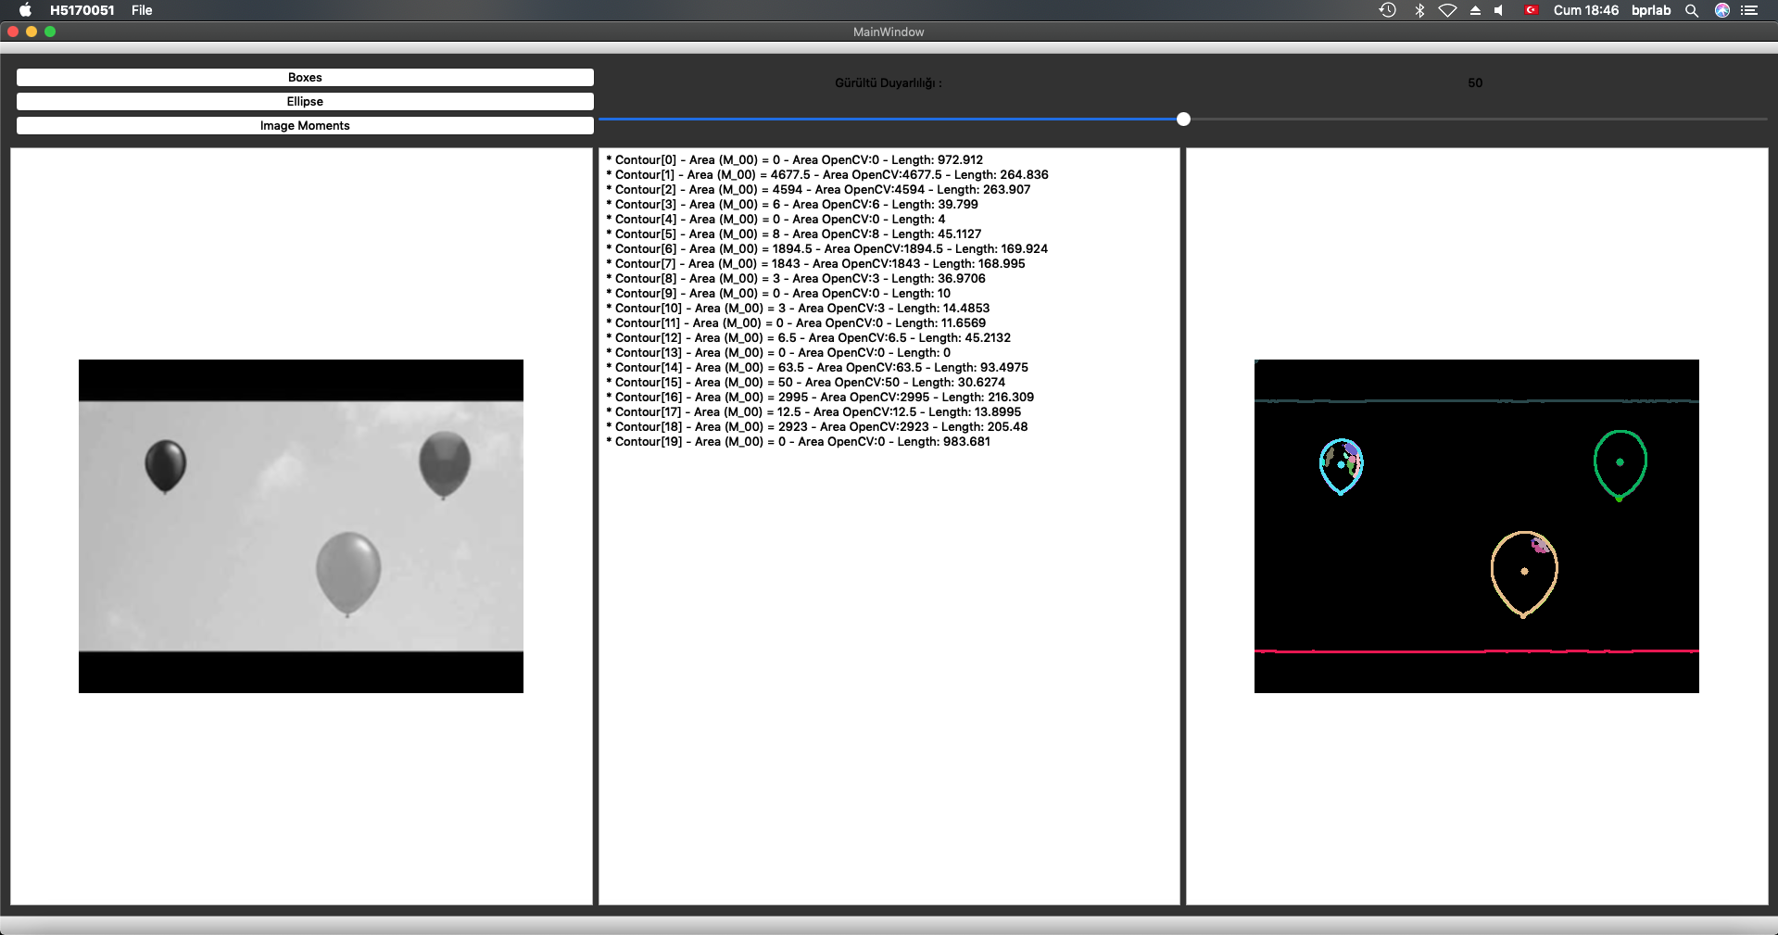

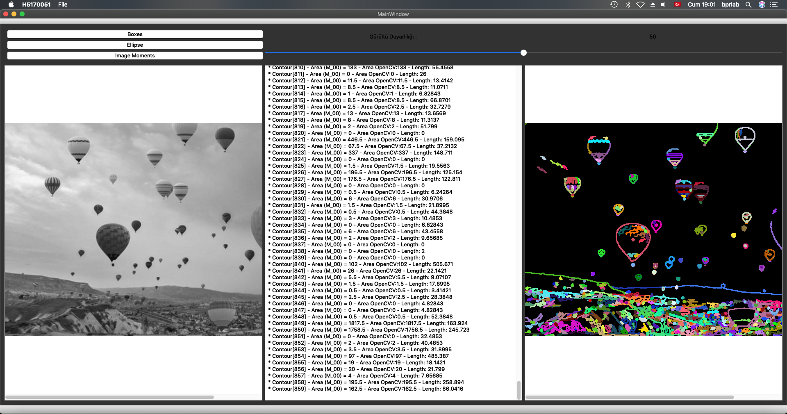

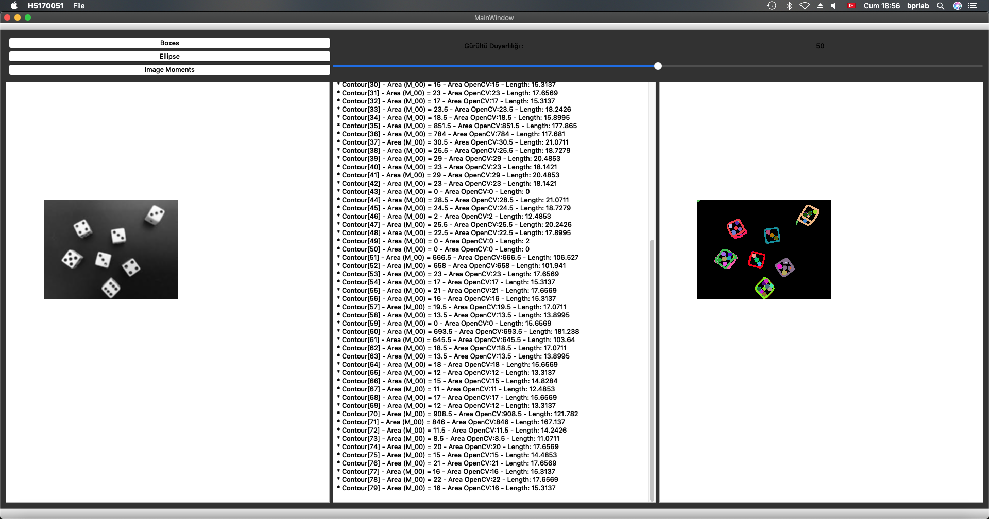

Bu modda ve diğer modlarda olduğu gibi Horizontal Slider ın amacı algoritmanın duyarlılığını ayarlamaktır.

Eğer duyarlılık değeri düşük ise algoritma daha duyarlı,

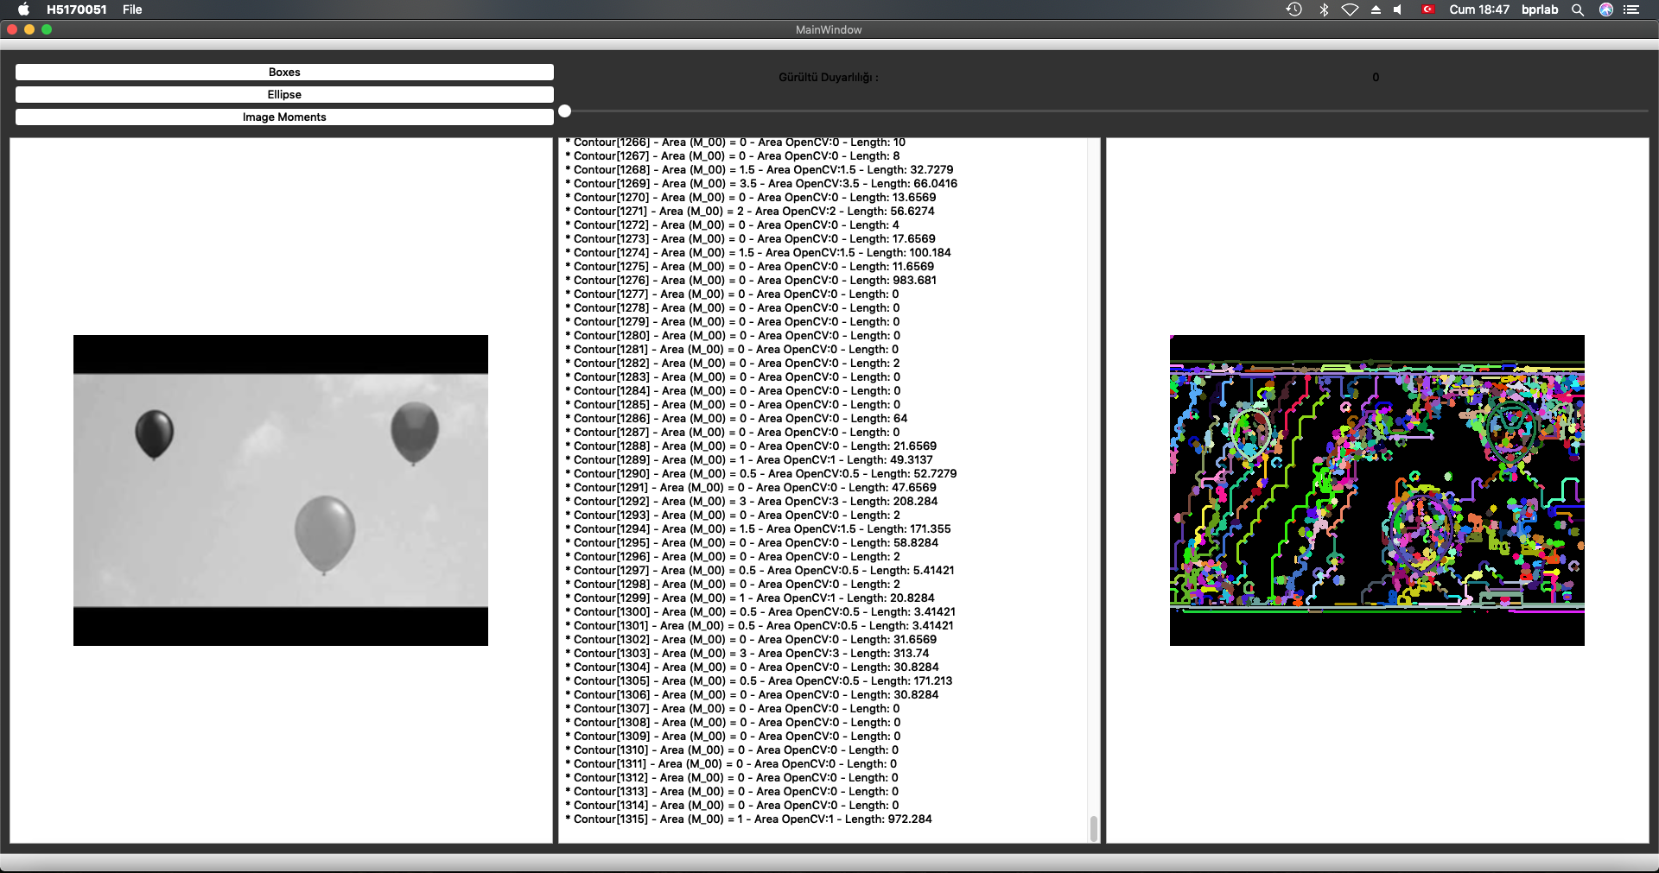

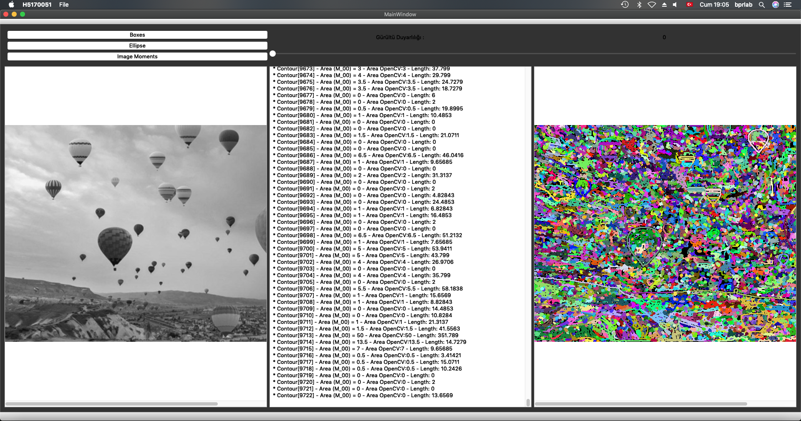

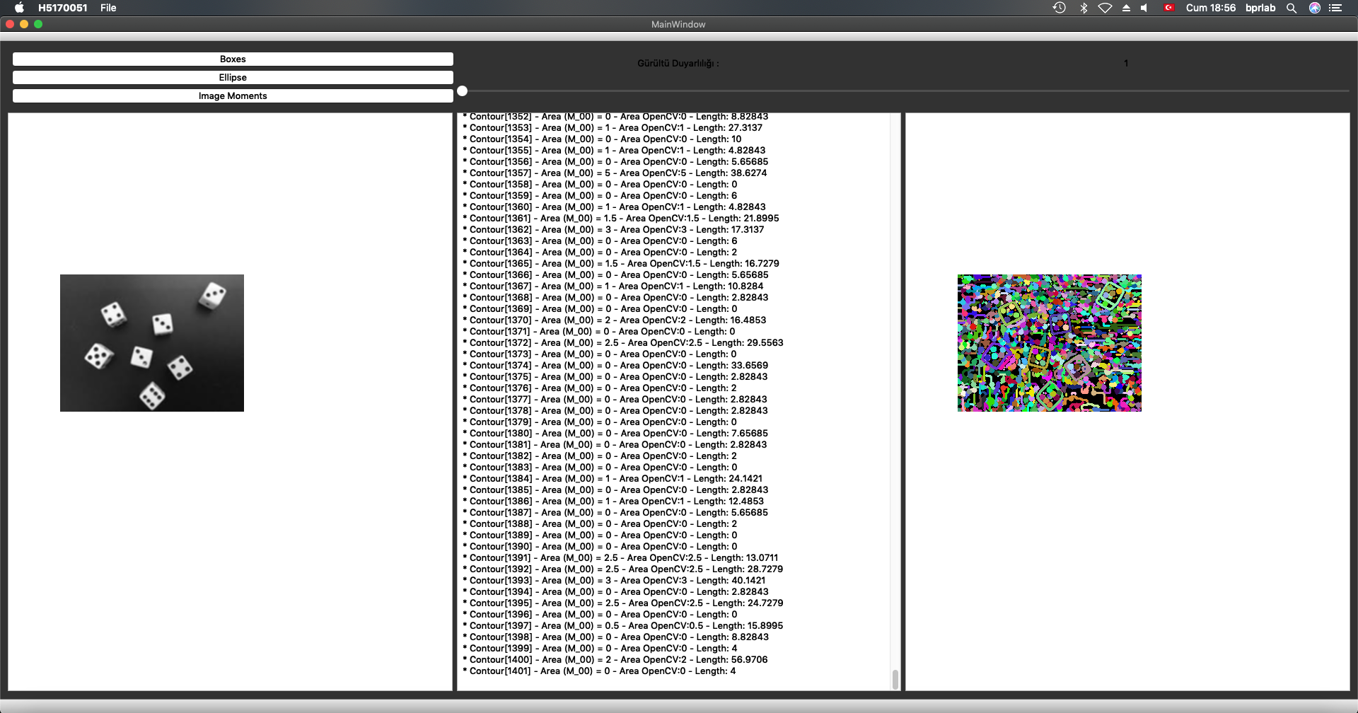

Eğer duyarlılık değeri yüksek ise algoritma daha duyarsızdır.

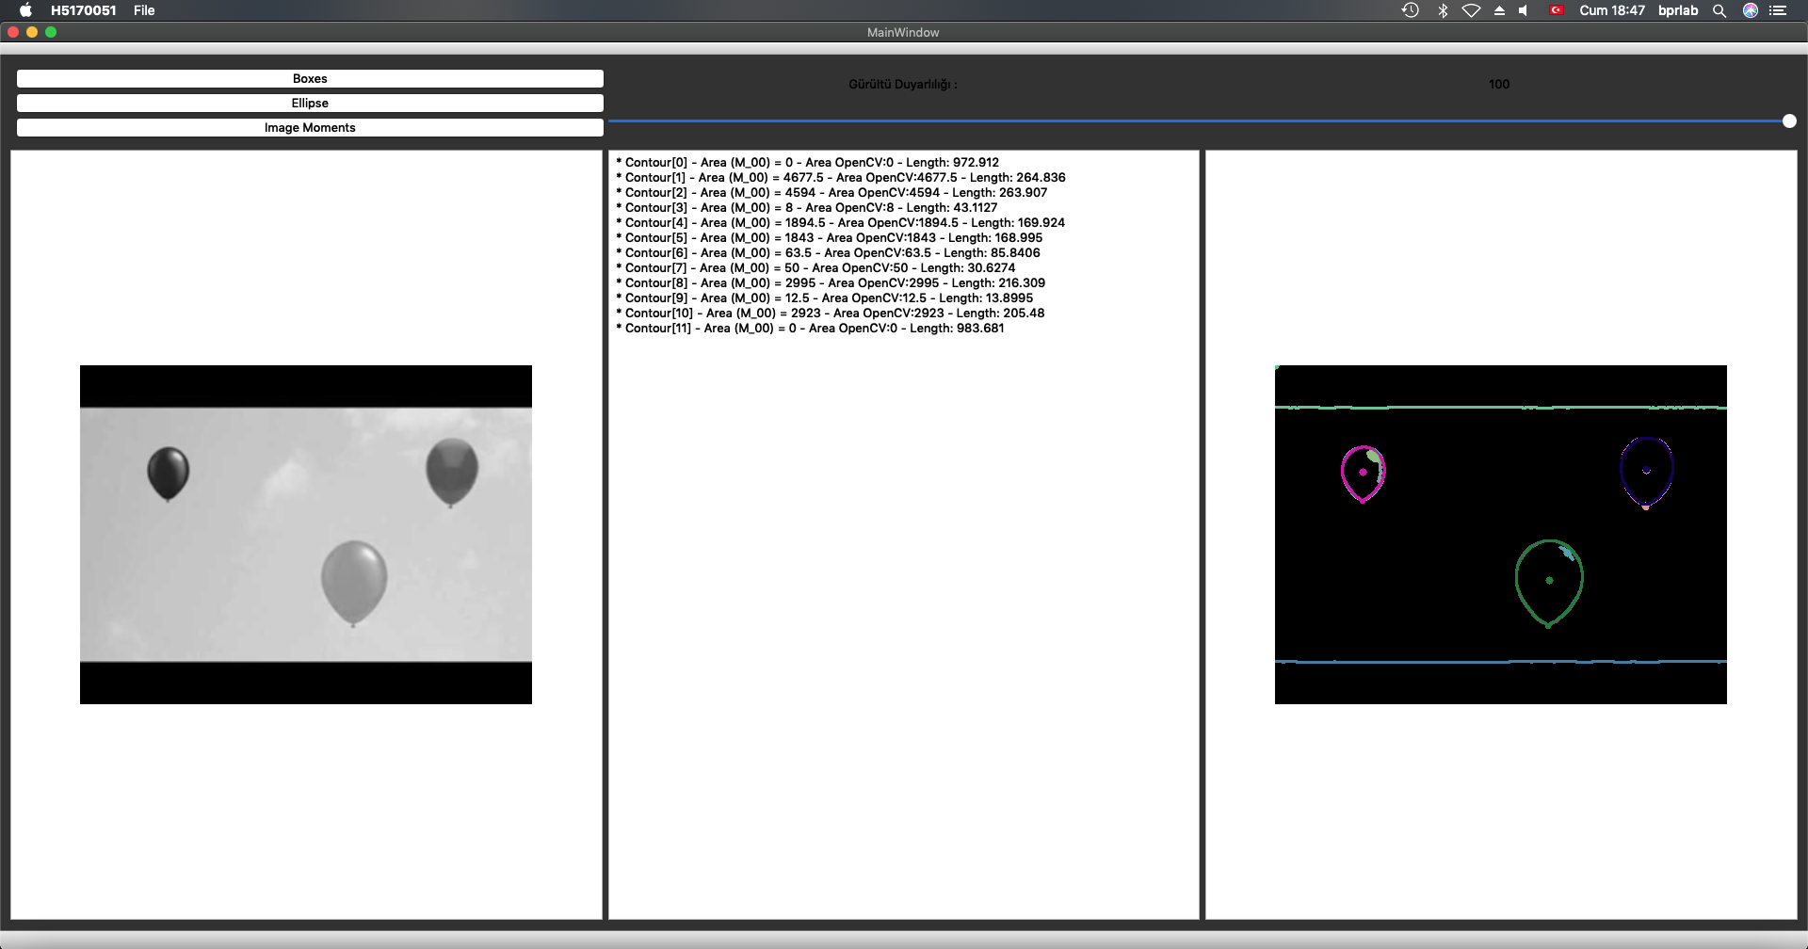

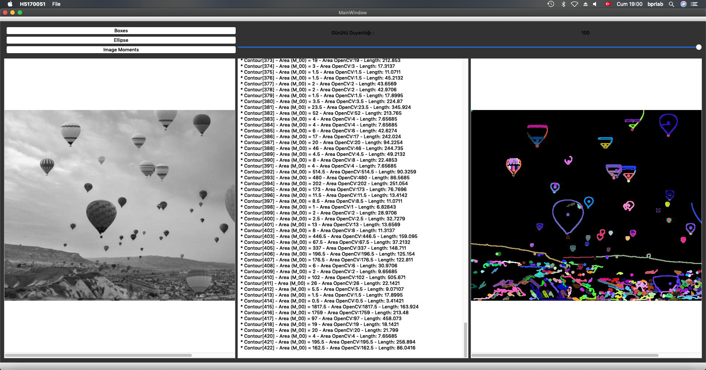

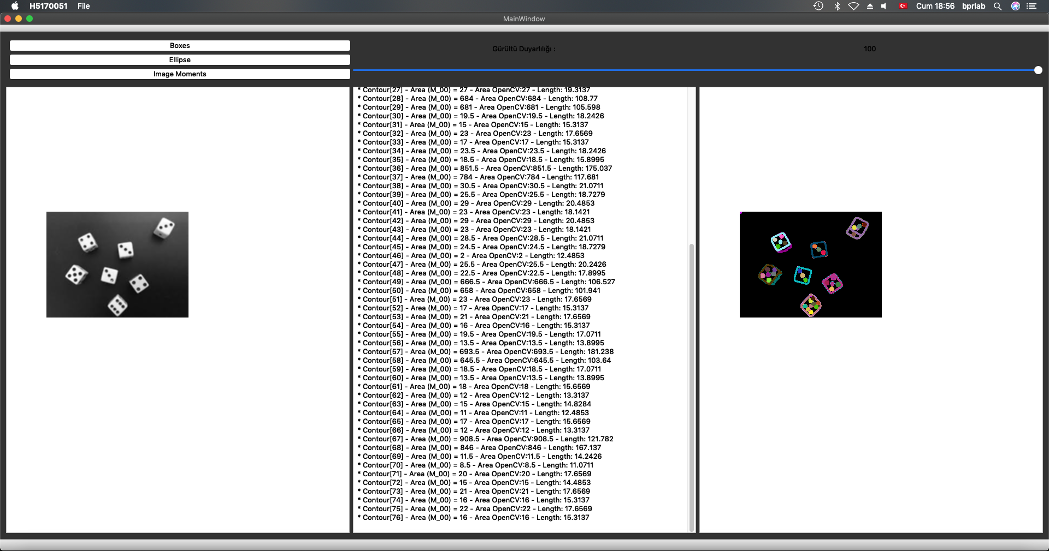

Image Moments Modu Kullanıldığında Bu Kod Çalışmaktadır :

void MainWindow::on_image_moments_clicked()  
{  
 rng(12345);

//arayüzdeki Sliderdan Değer alıyoruz  
 TreshHold = ui->slider->value();

Canny( src_gray, canny_output,TreshHold , TreshHold*2, 3 );  
 vector<vector<Point> > contours;  
 findContours( canny_output, contours, RETR_TREE, CHAIN_APPROX_SIMPLE );  
 vector<Moments> mu(contours.size() );  
 for( size_t i = 0; i < contours.size(); i++ )  
 {  
 mu[i] = moments( contours[i] );  
 }  
 vector<Point2f> mc( contours.size() );  
 for( size_t i = 0; i < contours.size(); i++ )  
 {  
 //add 1e-5 to avoid division by zero  
 mc[i] = Point2f( static_cast<float>(mu[i].m10 / (mu[i].m00 + 1e-5)),  
 static_cast<float>(mu[i].m01 / (mu[i].m00 + 1e-5)) );  
 //cout << "mc[" << i << "]=" << mc[i] << endl;  
 }  
 drawing = Mat::zeros( canny_output.size(), CV_8UC3 );  
 for( size_t i = 0; i< contours.size(); i++ )  
 {  
 Scalar color = Scalar( rng.uniform(0, 256),rng.uniform(0, 256),rng.uniform(0, 256));  
 drawContours( drawing, contours, (int)i, color, 2 );  
 circle( drawing, mc[i], 4, color, -1 );  
 }  
 im2 = conv.Mat2QImage(drawing);  
 pix2 = QPixmap::fromImage(im2);  
 sahne2.addPixmap( pix2 );

ui->graphicsView_2->setScene( &sahne2 );  
 cout << "\t Info: Area and Contour Length \n";  
 QString text;

for( size_t i = 0; i < contours.size(); i++ )  
 {  
 text = text + " * Contour["+ QString::number(i) + "] - Area (M_00) = "+ QString::number(mu[i].m00) +  
 " - Area OpenCV:" + QString::number(contourArea(contours[i])) + " - Length: "+ QString::number(arcLength( contours[i], true ))+"\n";  
 }  
 ui->textEdit->setText(text);  
}